#### Capas de información

Gestión de capas cargadas en la aplicación

Las opciones para capa son:

* Consulta de la descripción de la capa
* Control de visualización
* Zoom a la extensión de la capa
* Eliminar del área de visualización
* Gestión de transparencia
* Orden de visualización

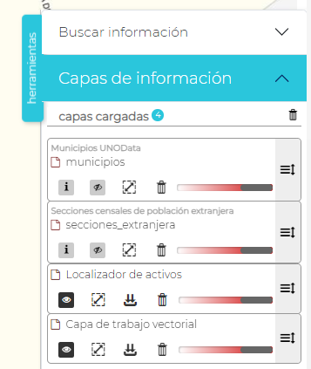

#### Consulta de atributos de las capas

Haciendo clic sobre los elementos de las capas visibles se abrirá una ventana emergente con la información de los atributos de todas las capas.

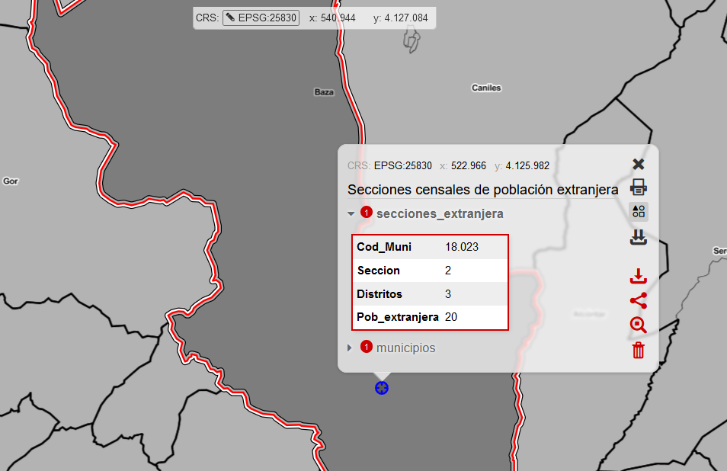

Desde el formulario emergentes es posible también:

* Imprimir los atributos
* Mostrar en el mapa todos los resultados
* Centrar mapa en los resultados
* Borrar la selección
* Descarga la geometría en varios formatos SIG

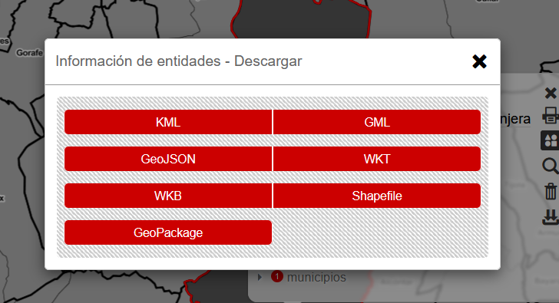

#### Mapas base

Gestiona el cambio del mapa base del área de visualización.

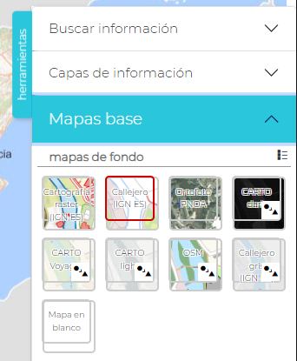

#### Herramientas UNOData

Acceso a las herramientas de consulta de los distintos servicios de datos de la Plataforma.

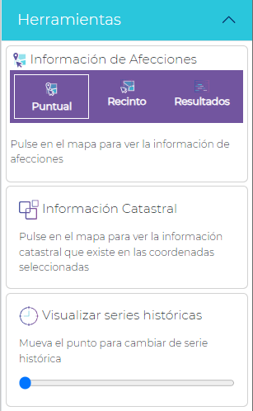

* Información de Afecciones
* Información de Catastro
* Visualizar series históricas

Acceso al conjunto de mapas base y ortografías de series históricas.

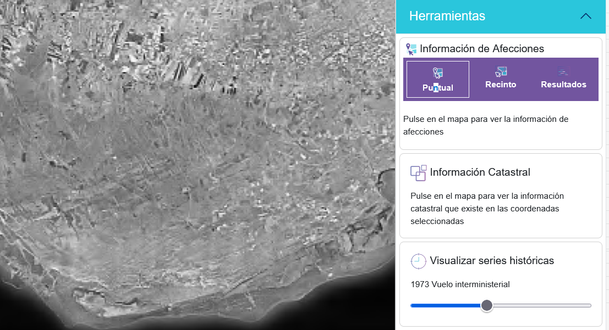

#### Consultas

Por referencia catastral

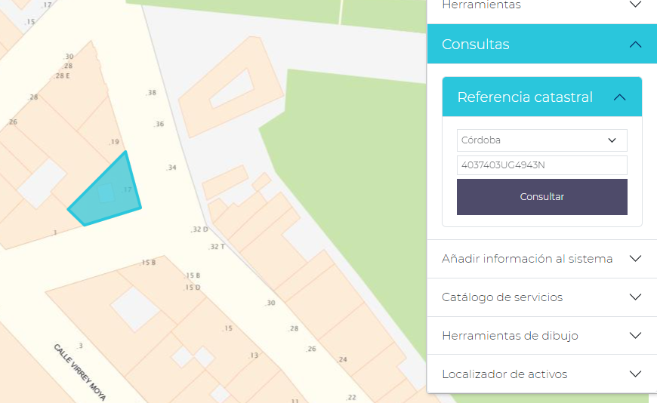

#### Añadir información al sistema

Desde la aplicación pueden ser añadidas recursos externos como servicios WMS y añadir archivos locales en distintos formatos SIG

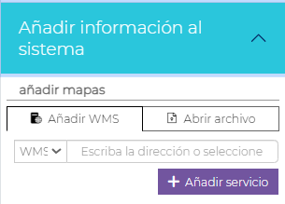

Los formatos de archivos permitidos son KML, KMZ, GML, GeoJSON, TopoJSON, WKT, WKB, Shapefile o GeoPackage

#### Catálogo de servicios

#### Herramientas de dibujo

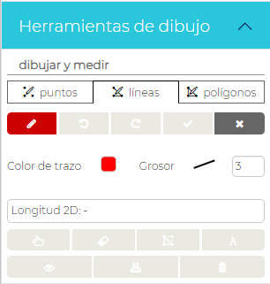

# Aplicación UNOLocaliza

La aplicación UNOLocaliza permite y facilita la localización de parcelas por antigüedad, estado, tipología, uso entre otras características.

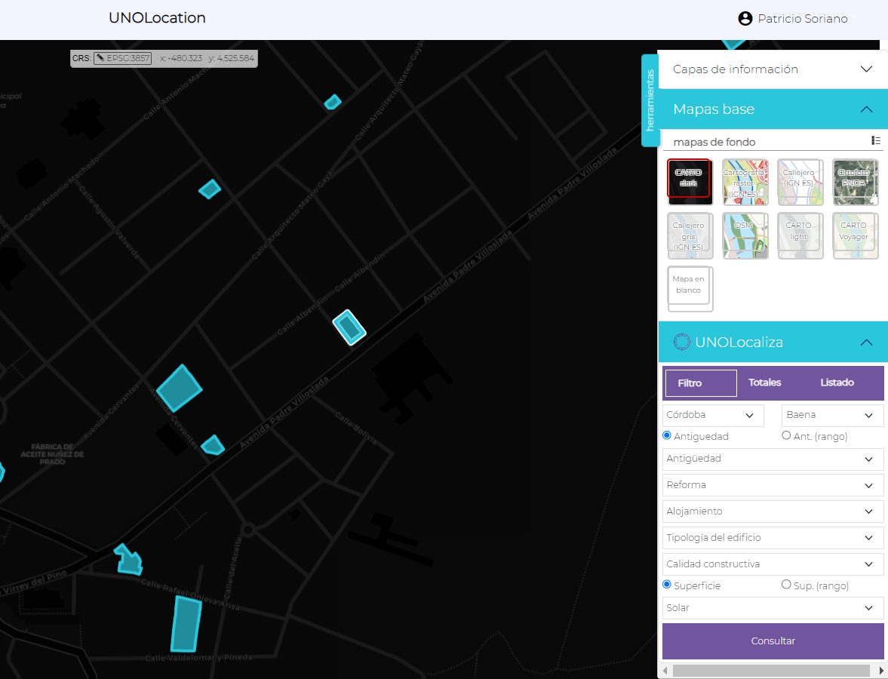

La selección de criterios se realiza mediante un formulario disponible en la pestaña Filtro.

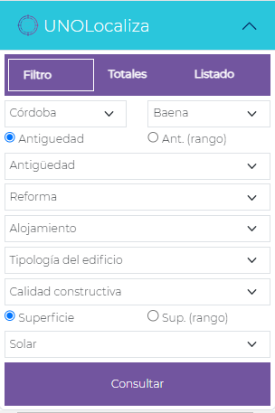

Una vez indicado el filtro el total de resultados se añadirá una nueva capa al árbol de capas del visor. Los atributos pueden ser consultados desde el área de visualización

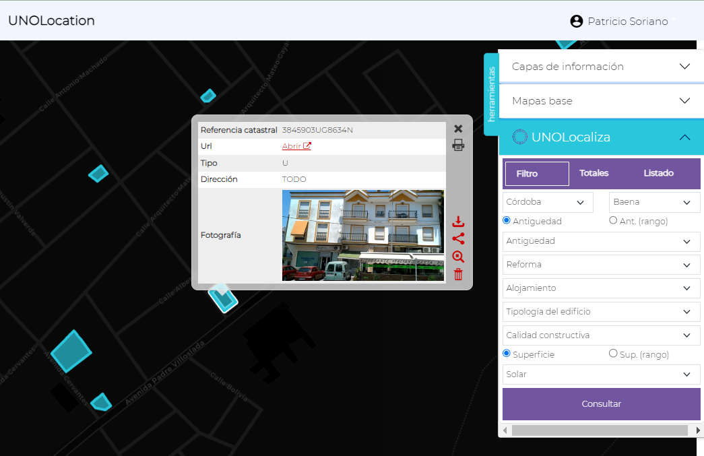

El resultado de la búsqueda puede ser descargado en formato geográfico desde el árbol de capas o en formato CSV desde la herramienta.

En la barra de herramientas de visualización se encuentra el botón para la impresión del informe de resultados en PDF.

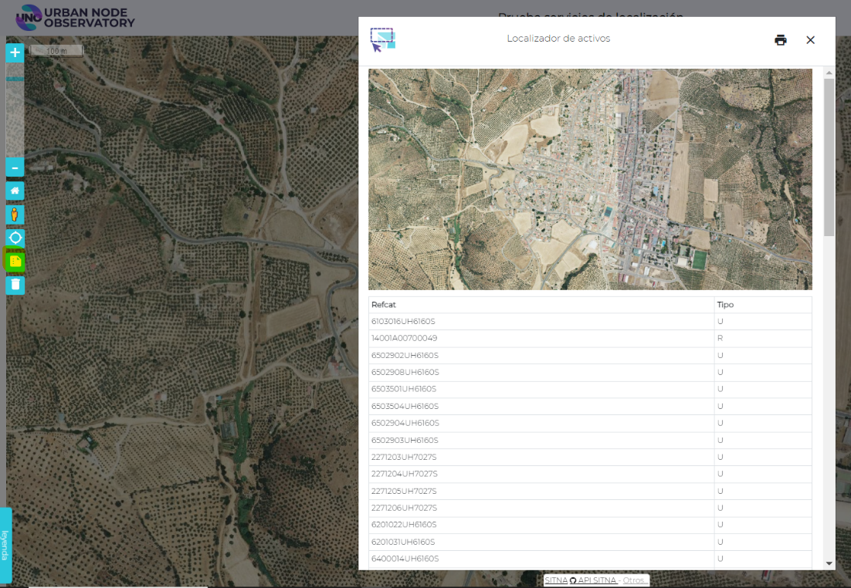

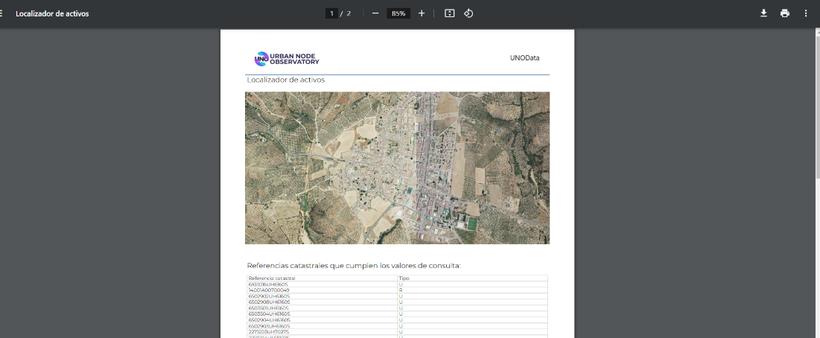

# Aplicación UNOAfecta

Gracias a la aplicación UNOAfecta las organizaciones de la Plataforma podrán consultar las afecciones de una ubicación concreta.

Tras hacer clic en el área de visualización si representarán las afecciones según categorías.

La información sobre cada afección es presentada mediante una ventana emergente.

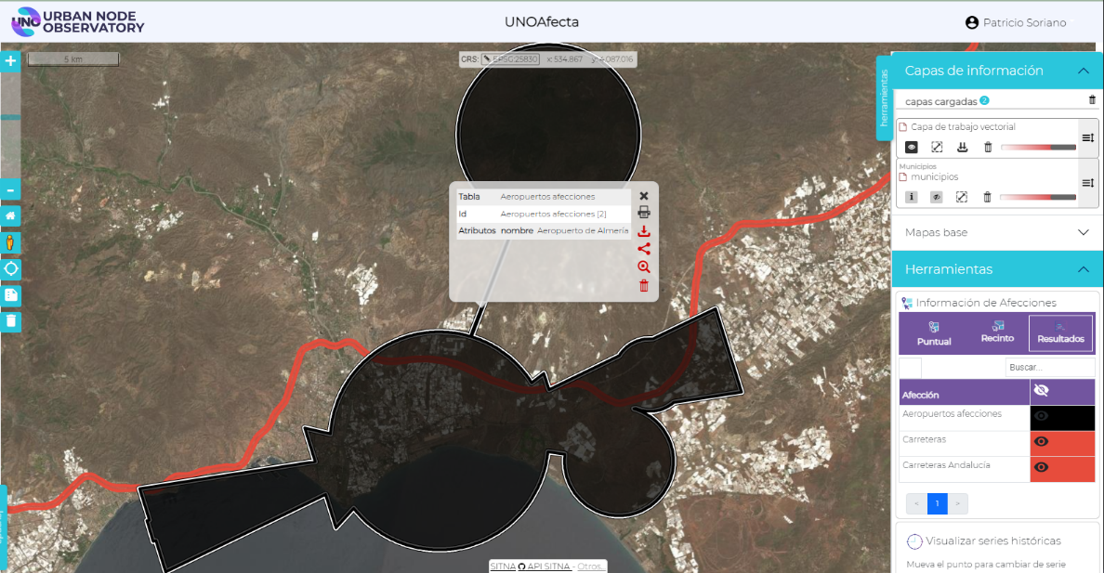

La aplicación permite genera un informe PDF con los resultados de la consulta.

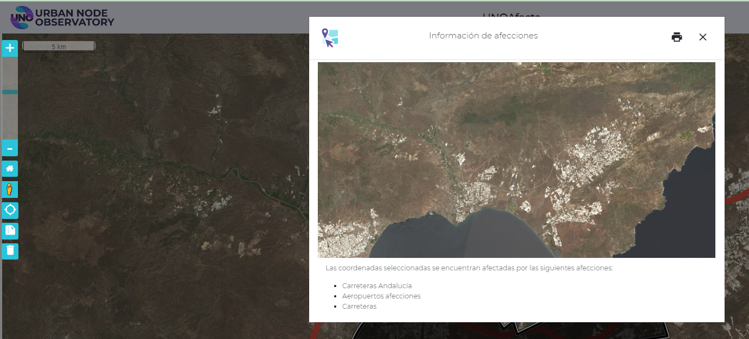

Los resultados pueden ser también descargados localmente para su consulta en un sistema de información geográfica de escritorio.

